针灸相关干预治疗痉挛及痉挛状态：文献计量与内容分析
Acupuncture-related interventions for spasm and spasticity: a bibliometric and content analysis
正文图文阅读版｜2026年10月14日｜7幅正文图及1张正文表
本版按阅读顺序将图表嵌入方法及结果附近，便于逐段核对。数据图来自本项目保存的检索记录及待复核候选集，方法框架图标为计划。双库筛选及正式分析尚未完成；本版仍为中文工作稿。作者信息待填写。

摘要
背景：针灸相关干预用于不同病因的痉挛，研究对象、治疗方案和结局评价差异较大。本研究拟结合文献计量与内容分析，描述研究分布及疾病、干预和结局之间的对应关系。
方法：研究范围为数据库建库至2026年10月10日发表的相关英文论文。已于2026年10月11日完成PubMed原式检索、记录下载和扩展检索比较，并复核原始XML及逐篇筛选表。后续将合并Web of Science核心合集记录，完成资格筛选、合作与主题网络分析，并对原始研究进行内容编码。
结果：原式检索获得395条记录，其中394条为期刊记录，257条具有英文语言标记。按关键词来源区分后，期刊记录中187条（47.46%）缺少作者关键词，50条（12.69%）缺少机构字段。扩展检索获得604条记录，覆盖原式全部记录并新增209条候选。当前202条暂标排除，193条仍需继续核查；最终纳入集尚未确定。对193条待复核候选记录补充期刊及文献类型描述，并对其中110条具有作者关键词的记录绘制探索性共现图和年度热图。
结论：已完成的检查发现原式检索存在遗漏，且书目字段缺失较多。现有数据可用于评价检索与数据准备情况，尚不足以确定该领域的合作格局、研究热点或发展趋势。
关键词：针灸；痉挛；痉挛状态；文献计量；内容分析。

1. 引言
痉挛状态（spasticity）是上运动神经元病变相关的肌张力增高表现，其被动牵伸阻力随牵伸速度增加而增大。¹ 英文文献中的spasm还涉及面肌或内脏平滑肌等不同部位的痉挛。将两类术语用于同一检索时，需要按疾病和研究情境分类，才能解释不同文献之间的联系。
针灸治疗卒中后痉挛已有多项系统评价，但结论受到原始研究质量和干预差异的影响。Park等认为现有证据仍不足以确定疗效；Lim等和Cai等分别汇总了针灸及电针研究；Xue等报告了部分比较中的改善，同时指出偏倚风险与异质性限制了解释。²⁻⁵ 原始研究还涉及干针联合康复、卒中动物模型中的脊髓抑制性信号、结肠镜检查期间的结肠痉挛以及面肌痉挛的电针干预。⁶⁻⁹ 这些研究的治疗目标和测量指标不同，仅按“针灸”或“痉挛”汇总词频，难以说明具体研究内容。
Liu等已将文献计量与荟萃分析结合，用于研究卒中后痉挛性偏瘫。¹⁰ 本研究沿用较广的痉挛范围，重点考察不同疾病中干预方式、对照条件和结局领域的分布。Qi等在痴呆生物标志物研究中，将计量分析与技术及研究对象的分类相结合，为此提供了方法参考。¹¹ 合作网络和共被引分析用于描述研究主体及知识联系，文献内容提取用于解释这些联系所涉及的实际问题。^{12,13}
本研究拟描述年度发文与合作分布，分析主题的时间变化，并按疾病和研究设计梳理干预—结局组合。研究的分析单位为文献，不估计针灸的合并疗效，也不以发文量、引文数或网络中心性评价治疗效果。

2. 资料与方法

2.1. 研究设计及数据来源
研究采用文献计量与内容分析设计，目标数据来源为PubMed和Web of Science核心合集。检索报告参照PRISMA-S的检索透明性要求。¹⁴ 发表截止日期为2026年10月10日；本地日志记录的PubMed实际检索时间为2026年10月11日13:22:35 UTC。此日期限制不代表重建了截止日当天的数据库收录状态。
本轮已取得原式PubMed记录及扩展检索标识符，并核对原始文件校验值、记录数量和标识符集合。初筛为人工智能辅助处理及部分题名、摘要复核，尚无两名研究者独立筛选的完成记录。Web of Science导出、两库合并、最终资格复核和网络计算尚未完成。下述涉及这些工作的内容为待执行方案。

2.2. 检索策略
PubMed原式以针灸主题词及acupuncture、electroacupuncture、moxibustion、dry needle、fire needle等自由词，与spasm及spasticity组合，并限定发表日期。主题词与题名、摘要字段分别设置。¹⁵ 原始检索式、数据库转换后的检索式及响应文件均已归档，完整策略见补充材料S1。
扩展检索增加Muscle Spasticity主题词、electro-acupuncture连字符拼写，以及dry needl*、fire needl*、spasm*和spastic*等词形。两次检索分别保存，新增记录仅用于检查原式覆盖，不直接并入已下载语料。正式主检索采用何种版本，需在Web of Science检索及最终筛选前统一确定。
Web of Science计划导出完整记录与被引参考文献，并保存实际使用的引文索引、检索日期、检索式和分批导出范围。电子发表与纸刊日期不同时，按可核实的首次公开发表日期判断截止日资格；年度计数另行保留与该规则一致的年份字段。图1展示当前检索与初筛状态。
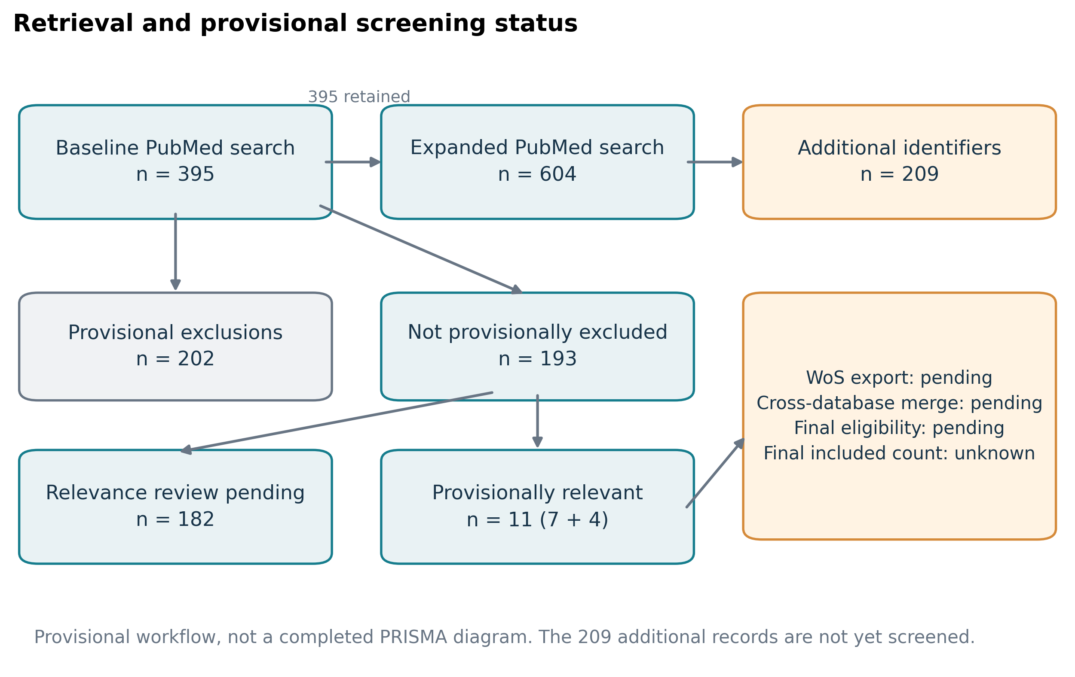
图1 检索与初筛进度。原式395条记录中202条暂标排除、193条尚待继续核查；193条中182条待相关性判断，11条初步相关（7条符合旧脚本基础字段检查、4条待补全）。扩展式新增209条仅保存标识符。本图不是已完成的PRISMA筛选图，最终纳入数尚未确定。

2.3. 纳入范围与资格判断
候选文献为与针灸相关干预治疗痉挛直接相关的英文研究论文和已完成的综述，临床研究与基础研究分别编码。干预范围沿用毫针、电针、艾灸、火针及干针，并保留各自类别。研究方案、激光针灸及经皮穴位电刺激等边界记录需在最终筛选前统一处理；目前不将其计为已完成干预研究。
重复记录、会议摘要、个案报告、信函、编辑材料、撤稿文献及无关文献不进入正式分析。病例系列按实际设计判断。缺少摘要时进一步核查全文可得性；缺少机构或关键词时先核查原文及对应数据库字段。英文摘要不等同于英文发表语言。
每条记录保留全部问题标记及一个首要排除原因。当前脚本先处理部分出版类型，再处理语言标记，并对少数记录按题名、摘要结果更新原因，因此现有排除数仅反映初筛过程。正式流程需按冻结后的原因优先级重新生成，不能直接把本轮202条暂标排除记录作为最终排除数。

2.4. 去重与字段标准化
跨库匹配以规范化DOI、PMID及Web of Science入藏号为线索，题名、年份和作者用于复核。标识符冲突、研究方案与结果论文、同一研究的多篇报告分别处理。合并时保留原始值及字段来源。
PubMed的KeywordList需按Owner属性拆分。NOTNLM表示出版方提供的作者关键词，NLM来源的旧版索引词单独保存；MeSH和Web of Science扩展关键词也不并入作者关键词。¹⁶ 本轮据此修正关键词缺失统计。机构地址用于识别国家和机构，作者消歧结合姓名、机构及共同作者信息。每篇论文中的同一实体仅计一次。
正式分析前将比较字段补全前后的缺项及年代分布。审稿建议保留符合主题资格的总文献集，按关键词、机构和参考文献可用性建立不同分析子集，以减少因某一字段缺失而整篇删除造成的偏倚；这一调整尚未用于重新筛选或改变现有初筛记录。

2.5. 文献计量与网络分析方案
年度产出以最终纳入文献为基础，保留研究时段中的零发文年份。2026年作为不完整年份单列。原方案中的线性回归仅作完整年份的探索性描述，正式拟合前检查年度计数分布和残差，不将决定系数解释为显著增长或因果证据。
国家、机构和作者按论文内去重后的全计数统计，合作边由共同署名形成。关键词网络使用作者关键词的论文内共现关系。期刊发文量与连接强度分别报告；后者若采用文献耦合，须以共享参考文献定义边权。共被引分析仅在参考文献可用的子集中开展，并报告其与总体文献集的差异。
计划使用CiteSpace进行网络分析，时间切片为1年，g指数参数k初设25，并以15和50检查结果稳定性。保留未剪枝网络及用于展示的剪枝网络，注明中心性和聚类指标的计算对象。聚类报告规模、模块度、轮廓系数及代表文献；自动标签经原文核查后解释。关键词突现初设最短持续时间2年，具体检测参数以实际软件输出为准。所有软件版本及参数需在正式运行后写入方法和日志。
原有作者—关键词—期刊三字段图作为辅助展示。仅对包含所选关键词的论文分配权重；若有a位作者、m个所选关键词且m大于0，每条作者—关键词边赋权1/(a×m)，每条关键词—期刊边赋权1/m。图中作者及期刊截断规则、未展示论文数与归入“其他”类别的权重一并报告。

2.6. 内容提取与关联分析方案
原始研究提取疾病或动物模型、研究设计、干预方案、共同治疗、对照条件、结局量表、评价时间及实际机制测量。综述单独编码，避免与其引用的原始研究重复累计应用频次。同一试验的多篇报告建立关联标识，补充按独立研究合并的统计。
疾病首先区分神经源性痉挛状态、面肌痉挛及其他痉挛情境，再记录具体病因。多病种且结果无法分开的文献标记为混合样本。干预记录操作类型、施治部位、频次、疗程及原文报告的参数；联合方案作为整体保留，同时记录各组成部分。未报告、不适用及无法判断分别编码。
结局按肌张力或痉挛表现、运动与活动能力、日常生活及生活质量、症状、安全性和随访等领域分类。神经电生理、脑功能、分子及组织指标另作机制字段。背景中提及的疾病、干预或机制不计入实际应用或测量。
计划由两名研究者试编码并修订字典，再独立提取；分歧通过讨论或第三名研究者处理。各项判断保留原文页码、表号或段落位置。仅有摘要的记录标记信息来源，并与全文可得子集比较。目前尚无内容编码完成记录或一致性系数。
疾病—干预与干预—结局矩阵分别构建，并按疾病、临床或动物研究分层。同一论文在同一组合内只计一次，百分比的分母为相应层内可编码的原始研究数。多标签合计可超过论文总数。只有原文确认的组合建立连接，联合治疗的结果不拆分为各单一干预的独立效果。图2说明内容编码及关联分析的计划。
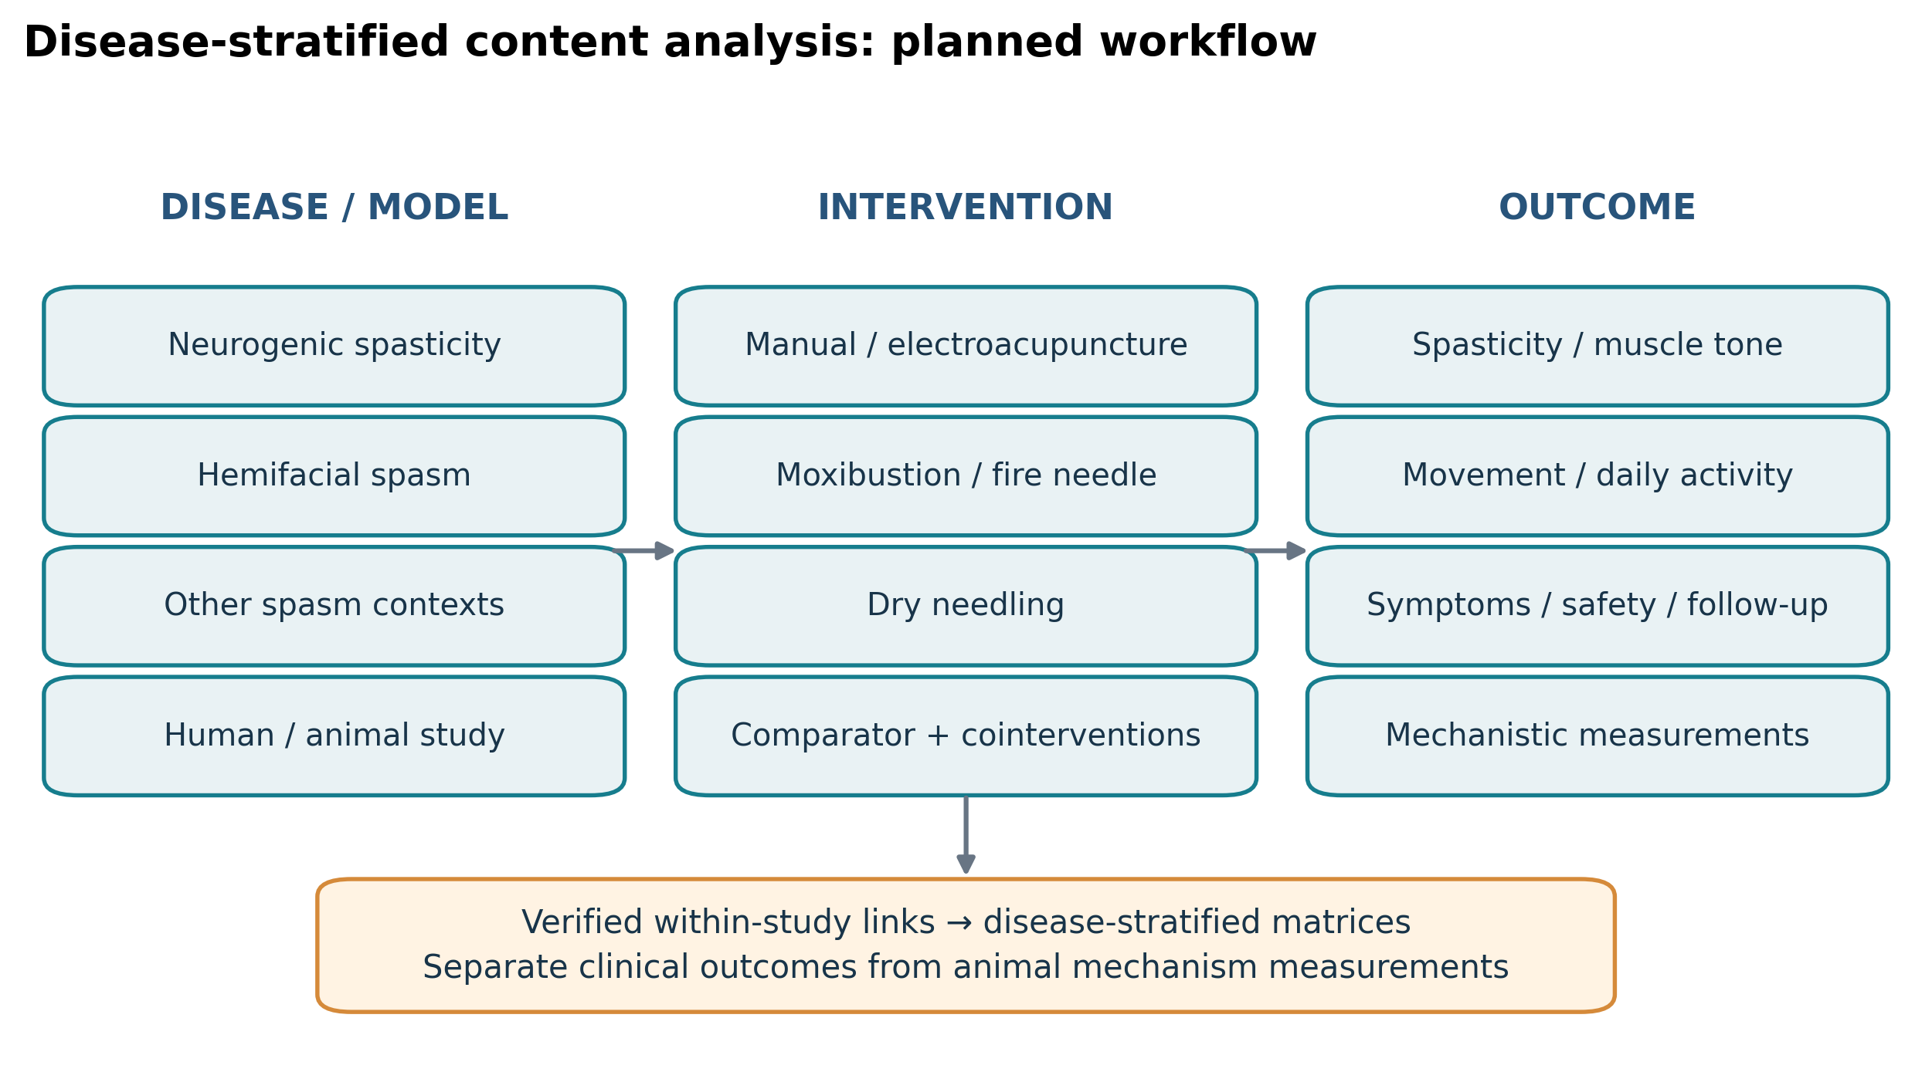
图2 按疾病分层的内容分析框架。依据本研究问题组织疾病或模型、干预及结局字段，仅连接原文能够确认的对应关系。图中类别为编码方案，不表示已经观察到的数量、效应或机制通路。

2.7. 本轮复核与伦理说明
本轮使用Python解析本地XML，并独立核对原式与扩展检索集合、语言标记、关键词来源、机构字段及筛选状态。百分比以相应候选集或期刊记录数为分母，保留两位小数。正文所列统计均来自本项目保存的检索记录及本轮复算；参考论文仅用于背景和方法引用。本版另对未暂标排除的193条记录进行探索性描述，未改变任何资格判断。关键词仅来自NOTNLM字段，按Unicode兼容规范、大小写及空白规范化，同篇同词只计一次，不合并不同临床概念。前20词按论文频次降序选取，同频时按规范词字母序；共现边至少出现在3篇论文中，以NetworkX圆形布局展示，未进行CiteSpace聚类或突现计算。前15词的年度热图采用原始计数，同时展示每年有关键词的文献数。年份取现有PubMed期刊发表年份，尚未完成首次公开发表日期的统一核查。
研究材料为公开发表文献的书目信息，不招募受试者或收集患者个体数据。伦理审查或豁免的适用情况尚需依据所在机构要求确认，当前未取得可填写的批准号或豁免文件。

3. 结果

3.1. 检索记录与字段完整性
原式检索获得395个不重复PMID，均可在下载文件中找到，包含394条期刊记录和1条报告记录。257条具有英文语言标记，占全部检索记录的65.06%。本轮核查的6个归档文件SHA-256值均与原保存值一致。
394条期刊记录中，207条具有NOTNLM来源的作者关键词，1条仅含NLM来源的旧版索引词，186条没有KeywordList关键词。因此，缺少作者关键词的记录为187条（47.46%），并非原稿所写的186条。50条（12.69%）未提供机构字段；其余记录存在至少一条机构信息，并不表示所有作者的机构都完整。上述统计均为跨库补全前的结果，见图3及表1。
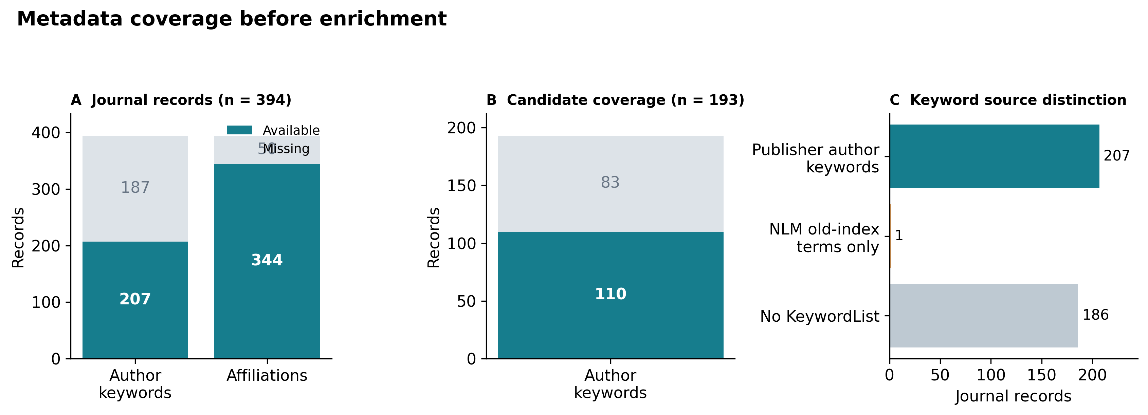
图3 字段完整性及关键词来源。A：394条期刊记录的作者关键词与机构字段覆盖；B：193条待复核候选记录中110条有作者关键词、83条缺失；C：全部期刊记录中207条有出版方作者关键词、1条仅有NLM旧版索引词、186条无KeywordList。缺少作者关键词的正确计数为187条。
表1 当前检索记录及字段检查结果
指标 | 记录数 | 分母 | 比例（%）
原式检索记录 | 395 | 395 | 100.00
其中期刊记录 | 394 | 395 | 99.75
具有英文语言标记 | 257 | 395 | 65.06
具有作者关键词 | 207 | 394 | 52.54
缺少作者关键词 | 187 | 394 | 47.46
无任何关键词字段 | 186 | 394 | 47.21
无机构字段 | 50 | 394 | 12.69
暂标排除 | 202 | 395 | 51.14
尚未暂标排除 | 193 | 395 | 48.86
扩展检索候选记录 | 604 | 不适用 | 不适用
扩展新增候选记录 | 209 | 不适用 | 不适用
注：均为检索或初筛阶段数据；不同缺项可重叠，193条并非最终纳入数。作者关键词按NOTNLM来源识别。

3.2. 初筛状态与检索扩展
现有筛选表中202条记录暂标排除，193条尚未排除。后者包括182条待相关性判断，以及11条初步相关记录；11条中7条符合原脚本的基础字段完整性检查，4条仍需补全。这些状态尚未经最终资格复核，不能作为最终纳入结果。395条记录的两位复核者及最终决定字段均为空。
扩展检索获得604个不重复PMID，包含原式全部395条并新增209条候选。Liu等的相近主题研究未出现在原式集合中，但存在于扩展集合。¹⁰ 新增数反映检索集合的差异；在逐篇筛选完成前，无法据此计算合格文献的漏检比例。

3.3. 候选记录的年度分布
图4比较全部395条检索记录与193条待复核候选记录的年度分布，既展示完整时间范围，也放大2014年以来的记录。两条序列对应不同筛选状态，均不代表最终领域发文量。2026年为不完整年份，未据此拟合增长曲线或划分发展阶段。
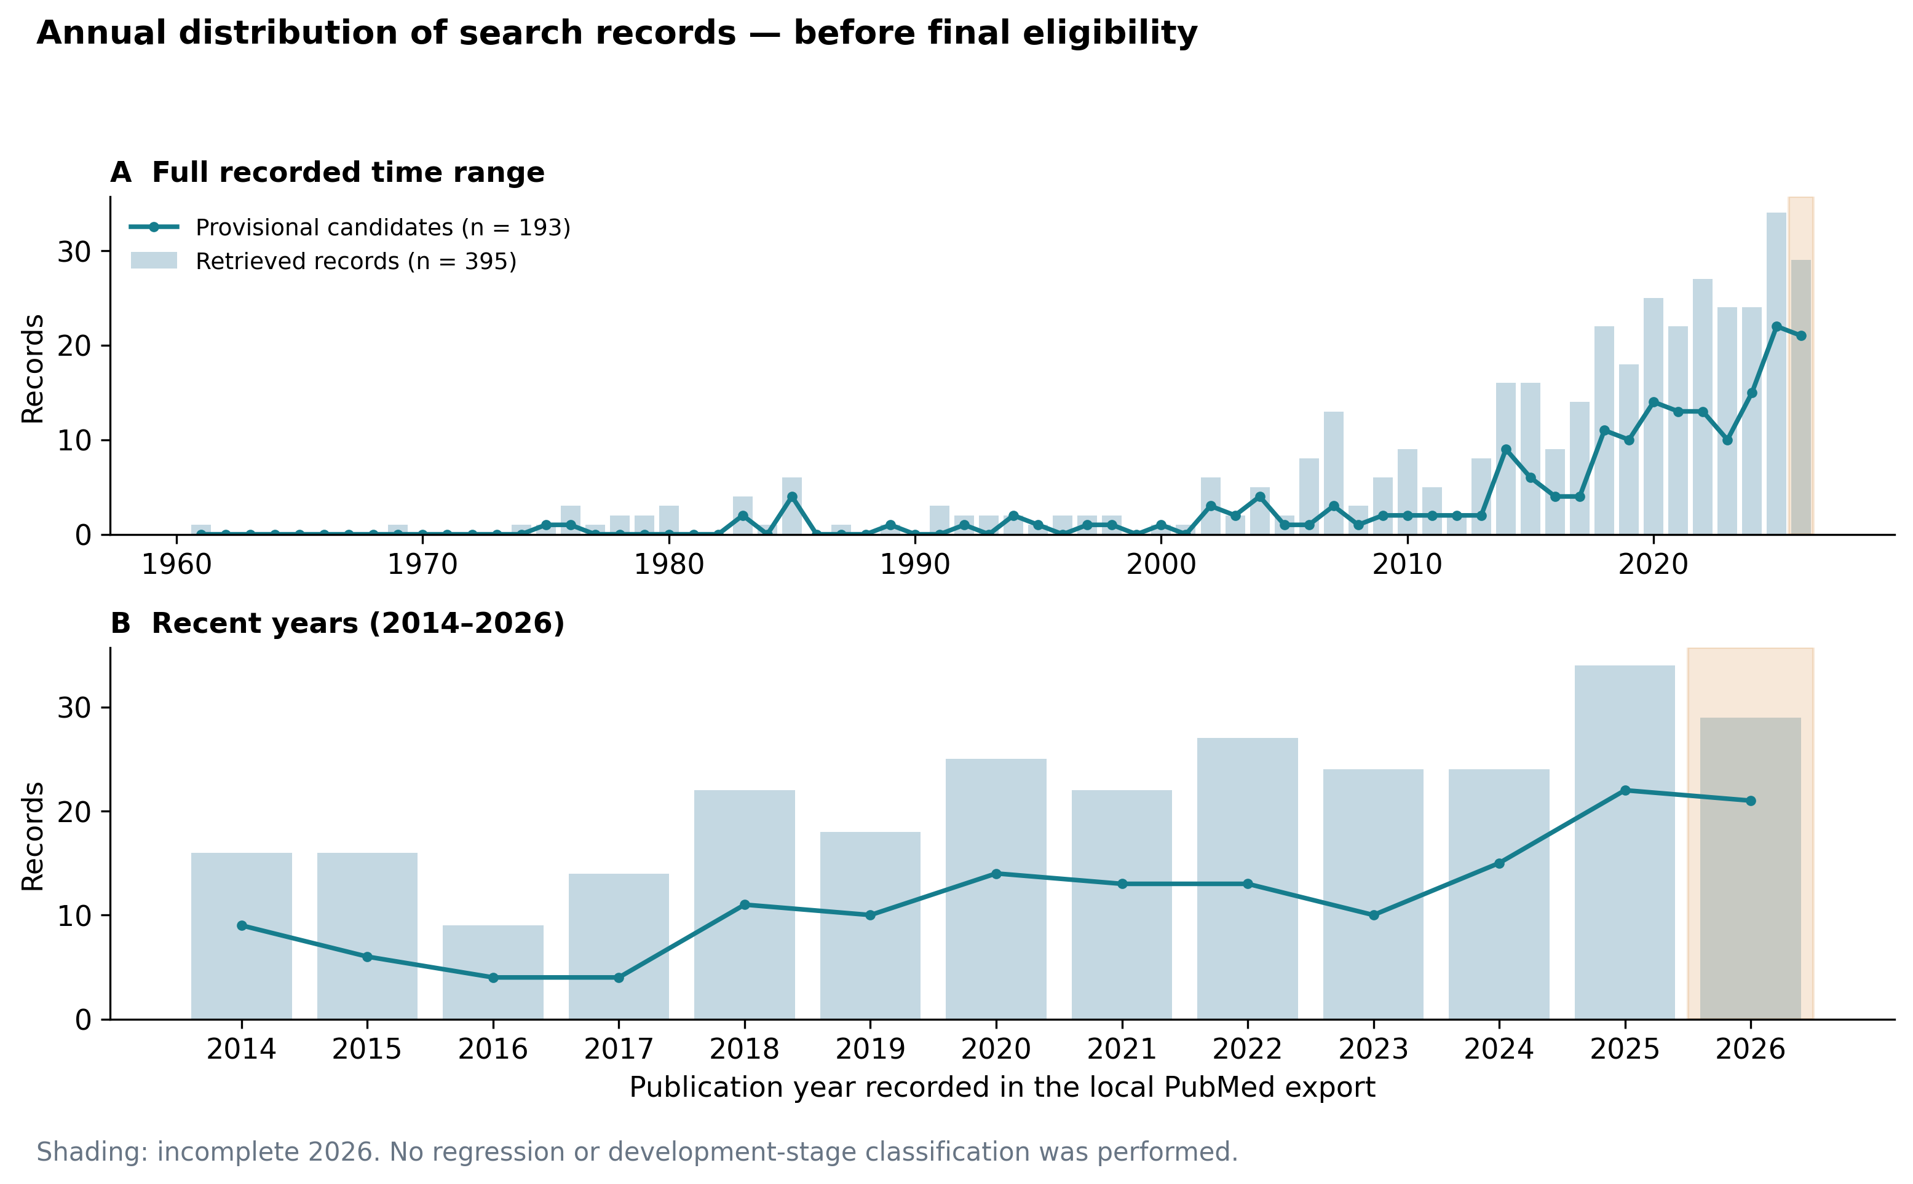
图4 检索记录与待复核候选记录的年度分布。A：现有记录的完整年份范围；B：2014—2026年局部放大。年份沿用本地PubMed记录，尚未统一核对电子与纸刊日期；橙色区域为不完整的2026年。

3.4. 候选文献的期刊与类型构成
在193条待复核候选记录中，Medicine有17条，Frontiers in Neurology有14条；图5A展示按当前记录数排序的前10种来源期刊。图5B列出部分PubMed文献类型标签。标签可以重叠，且研究方案仍在候选集中，因此该图用于了解待筛选材料的组成，不能作为正式纳入研究的期刊排名或研究设计比例。
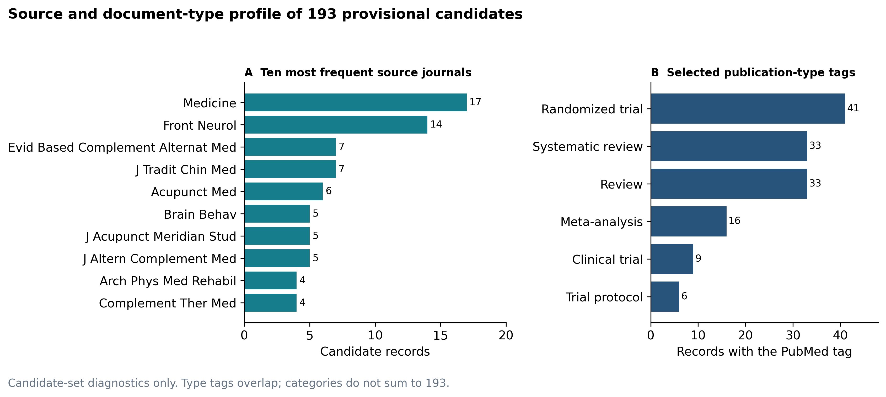
图5 待复核候选记录的来源及文献类型。A：按193条记录计数的前10种期刊，同频时按原始期刊名字母序选取；B：选定文献类型标签的记录数，各标签非互斥。正式筛选与类型复核后需重新统计。

3.5. 作者关键词的探索性共现
193条候选记录中，110条（56.99%）提供作者关键词。图6展示频次最高的20个规范词及至少在3篇文献中共同出现的连接。acupuncture、stroke和spasticity分别出现于64、48和27条有关键词的候选记录。systematic review等词反映出版或方法特征，不能与疾病、干预词作同义合并。图中连线表示同篇共现，不表示治疗效果、因果关系或经验证的主题聚类。
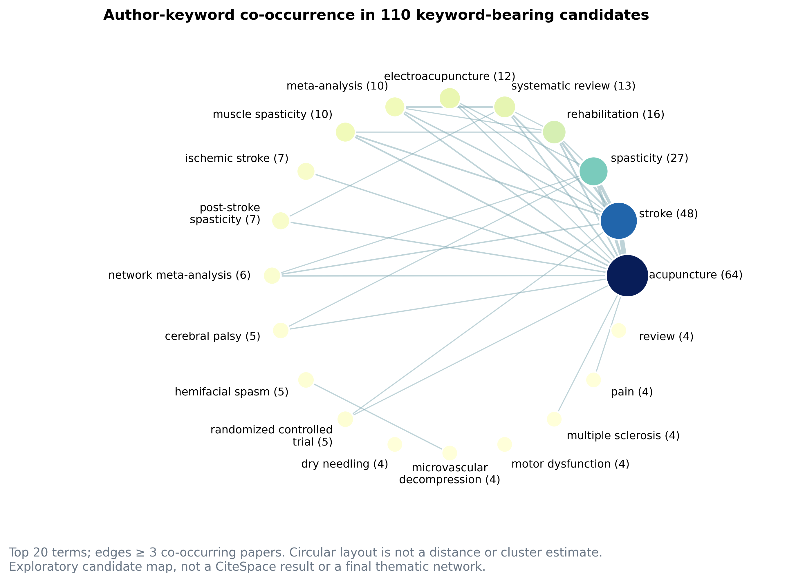
图6 待复核候选记录的作者关键词共现图。使用110条有关键词的记录；节点为前20词，大小及颜色深浅对应论文频次，括号为频次；连线为至少3篇论文内的共现，共显示32条边。圆形布局不表示语义距离，节点颜色不表示聚类。本图由本项目脚本生成，不是CiteSpace正式输出。

3.6. 作者关键词的年度出现情况
图7展示前15个作者关键词的逐年记录数，并在上方列出每年有关键词的候选记录数。这110条记录分布于2014—2026年，早期候选文献的关键词覆盖不足，不能把热图左侧视为该领域研究的起点。颜色仅表示原始计数；样本量变化、字段缺失及尚未完成的资格筛选，均会影响年际比较。
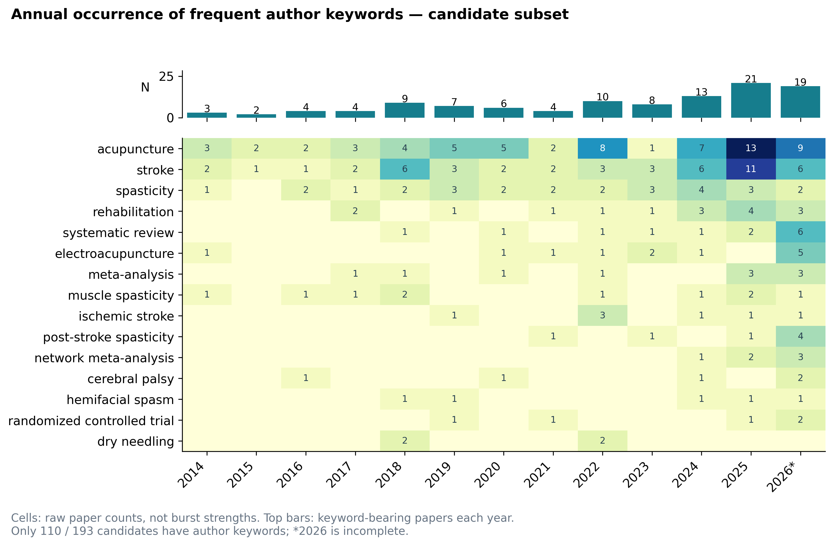
图7 待复核候选记录的作者关键词年度热图。按110条有作者关键词的记录计算，每篇论文同词计一次，选取总体频次前15词；上方柱形为各年有关键词的候选记录数。单元格为论文数而非标准化强度或突现值。2026年以星号标记为不完整年份。

3.7. 正式分析完成情况
最终纳入集、国家与机构及作者合作网络、正式主题聚类、共被引网络和疾病—干预—结局矩阵尚未形成。图4—图7为本地检索或待复核候选集的探索性描述，完成两库筛选后需重新计算；不能由此确定领域领先主体、正式热点或临床转化程度。

4. 讨论

4.1. 检索与词源差异影响数据准备
原式与扩展检索存在209条候选记录差异，且扩展式检出了一篇原式遗漏的相近研究。这说明正式分析前仍需核查术语覆盖。新增记录中可能包含仅在背景提及针灸或痉挛的文献，检索扩大后的实际收益取决于资格筛选结果。
关键词复核显示，一条旧版索引记录被原脚本与作者关键词共同计数，使原稿将作者关键词缺失数少计1条。数值差异虽小，涉及的字段定义却直接影响后续共词网络。作者关键词、MeSH和旧版索引词的来源及形成方式不同，混合使用会改变节点频次和主题联系。本轮已分别保存词源，后续分析应沿用修正后的字段。

4.2. 疾病与干预需保留原始研究情境
本研究范围同时包含神经源性痉挛状态及其他痉挛情境。卒中后痉挛研究关注的运动与功能问题，与结肠镜检查期间抑制结肠痉挛的目标不同；动物实验中的分子或反射指标也不能等同于患者的功能改善。^{7,8} 疾病分层及研究设计分类是内容分析的必要条件。
联合干预还需要保留共同治疗和对照设置。干针联合康复的研究结果应在相应方案与观察时间内解释，不能转写为所有针灸方式的独立效果。⁶ 对电针、毫针、艾灸、火针和干针分别编码，有助于避免在名称合并时丢失这些差异。

4.3. 计量结果的解释范围
文献计量描述研究活动及其联系，内容编码说明论文实际研究了什么。两者结合后，可比较高频主题是否对应持续的原始研究，以及机制术语是否来自实际测量。本版关键词图仅描述待复核候选集，尚无正式网络或内容分布结果，因此不能判定主要研究力量、热点转移或临床转化程度。
既有疗效评价中的偏倚风险与异质性，也提示研究数量不能代替证据质量。^{2,5} 本研究不开展疗效合并，亦未完成原始研究的偏倚风险评价，不能根据某类干预的发文频次提出治疗优先顺序。

4.4. 局限性
当前直接限制是筛选和正式分析尚未完成。英文限制及数据库覆盖可能遗漏相关研究；关键词与机构字段缺失可能改变网络中可分析文献的年代和类型分布。两库参考文献覆盖不同，共被引子集不能未经比较就代表全部文献。2026年为不完整观察年，年际比较和突现区间均存在截断。关键词探索图另受83条候选记录缺失作者关键词的影响，110条有词记录不能未经比较就代表全部193条候选，更不能代表最终纳入集。
内容提取还受全文可得性、分类判断及同一研究多篇报告的影响。作者与机构名称规范化、节点阈值和剪枝方式也可能改变网络结构。最终报告需同时给出各分析的文献数、字段覆盖范围和参数检查结果，使这些限制能够被核查。

5. 结论
本项目已完成PubMed原式记录采集及部分初筛。本轮复核确认原式检索存在遗漏，并将期刊记录中缺少作者关键词的数量修正为187条。正式研究仍需完成双库合并、资格复核和内容及网络分析；目前尚不能对针灸相关干预治疗痉挛的研究热点与发展趋势作出实证结论。

致谢与声明
基金资助、利益冲突及致谢：待作者提供并确认，当前不填写“无”。
作者贡献：待研究团队按实际贡献填写。数据整理、正式筛选、分析、原稿撰写及审阅修订的承担者应分别确认。
数据可用性：原始检索响应、XML记录、筛选表及复核脚本已在本地归档，尚未建立公开存储库。可公开的数据范围和获取方式待作者确认，并应遵守数据库许可。
人工智能辅助：本项目使用人工智能辅助脚本编写、部分初筛、稿件起草及语言修订。相关资格判断、分析和引用仍需作者复核；人工智能辅助不构成独立研究者复核。

参考文献
1. National Library of Medicine. Muscle Spasticity. MeSH Descriptor Data 2026. D009128. Accessed October 14, 2026. https://meshb.nlm.nih.gov/record/ui?ui=D009128
2. Park SW, Yi SH, Lee JA, Hwang PW, Yoo HC, Kang KS. Acupuncture for the treatment of spasticity after stroke: a meta-analysis of randomized controlled trials. J Altern Complement Med. 2014;20(9):672-682. doi:10.1089/acm.2014.0097
3. Lim SM, Yoo J, Lee E, et al. Acupuncture for spasticity after stroke: a systematic review and meta-analysis of randomized controlled trials. Evid Based Complement Alternat Med. 2015;2015:870398. doi:10.1155/2015/870398
4. Cai Y, Zhang CS, Liu S, et al. Electroacupuncture for Poststroke Spasticity: A Systematic Review and Meta-Analysis. Arch Phys Med Rehabil. 2017;98(12):2578-2589.e4. doi:10.1016/j.apmr.2017.03.023
5. Xue C, Jiang C, Zhu Y, et al. Effectiveness and safety of acupuncture for post-stroke spasticity: A systematic review and meta-analysis. Front Neurol. 2022;13:942597. doi:10.3389/fneur.2022.942597
6. Sánchez-Mila Z, Salom-Moreno J, Fernández-de-Las-Peñas C. Effects of dry needling on post-stroke spasticity, motor function and stability limits: a randomised clinical trial. Acupunct Med. 2018;36(6):358-366. doi:10.1136/acupmed-2017-011568
7. Mu JD, Ma LX, Zhang Z, et al. Acupuncture alleviates spinal hyperreflexia and motor dysfunction in post-ischemic stroke rats with spastic hypertonia via KCC2-mediated spinal GABAA activation. Exp Neurol. 2022;354:114027. doi:10.1016/j.expneurol.2022.114027
8. Chen B, Ma Y, Zhong C, et al. Suppression effect and safety of acupuncture on colonic spasm during colonoscopy: a randomized controlled trial. J Gastrointest Oncol. 2022;13(3):1169-1177. doi:10.21037/jgo-22-407
9. Li S, Li W, Huang J, et al. Distal Electroacupuncture Modulates Maladaptive Brainstem and Motor Cortex Plasticity to Alleviate Hemifacial Spasm. Mov Disord. Published online July 29, 2026. doi:10.1002/mds.70455
10. Liu J, Chen R, Huang Q, Cheng H, Cai L, Liu F. Acupuncture for post-stroke spastic hemiplegia: A dual-dimensional evidence synthesis combining bibliometric and meta-analysis. J Family Med Prim Care. 2026;15(5):1873-1879. doi:10.4103/jfmpc.jfmpc_1889_25
11. Qi W, Zhu X, He D, et al. Mapping Knowledge Landscapes and Emerging Trends in AI for Dementia Biomarkers: Bibliometric and Visualization Analysis. J Med Internet Res. 2024;26:e57830. doi:10.2196/57830
12. Chen C. CiteSpace II: Detecting and visualizing emerging trends and transient patterns in scientific literature. J Am Soc Inf Sci Technol. 2006;57(3):359-377. doi:10.1002/asi.20317
13. Chen C, Ibekwe-SanJuan F, Hou J. The structure and dynamics of cocitation clusters: A multiple-perspective cocitation analysis. J Am Soc Inf Sci Technol. 2010;61(7):1386-1409. doi:10.1002/asi.21309
14. Rethlefsen ML, Kirtley S, Waffenschmidt S, et al. PRISMA-S: an extension to the PRISMA Statement for Reporting Literature Searches in Systematic Reviews. Syst Rev. 2021;10(1):39. doi:10.1186/s13643-020-01542-z
15. National Library of Medicine. PubMed User Guide. Accessed October 14, 2026. https://pubmed.ncbi.nlm.nih.gov/help/
16. National Library of Medicine. PubMed XML: KeywordList element. Accessed October 14, 2026. https://dtd.nlm.nih.gov/ncbi/pubmed/doc/out/250101/el-KeywordList.html

